**Голуб Роман Андреевич 21.07.1908-14.06.1990**

Место рождения: Украинская ССР, Черкасская обл., Жатевский р-н, с. Теновка

Дата рождения: __.__.1908

Награды: Орден Отечественной войны I степени 1987г.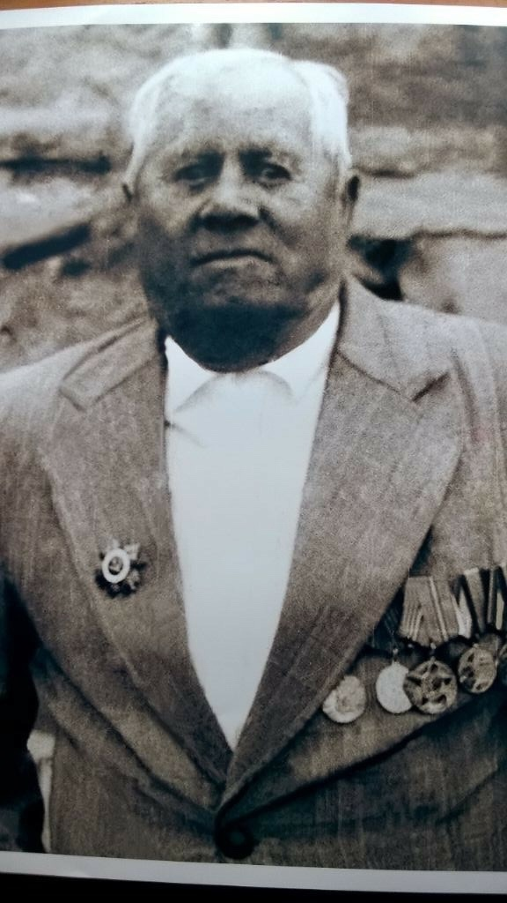

Я считаю, что каждый из нас обязан ежедневно, ежечасно думать о мире и бороться за него. Память о героях вечно будет жить в наших сердцах. Я горжусь тобой , дедушка!